LEITURA E INTERPRETAÇÃO DE TEXTO – 5 ANO
1-) Leia o parágrafo abaixo e responda a questão:
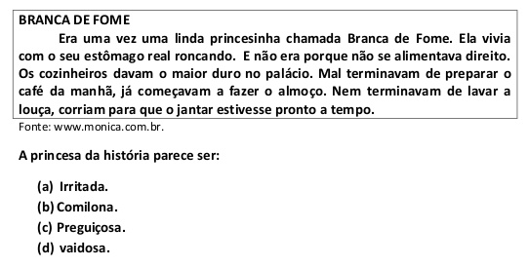
2-) Agora, continue a história da “Branca de Fome”, contando o que aconteceu com a princesinha após o sumiço misterioso dos cozinheiros do castelo.
________________________________________________________________________________________________________________________________________________________________________________________________________________________________________________________________________________________________________________________________________________________________________________________________________________________________________________________________________________________________________________________________________________________________________________________________________________________________________________________________________________________________________________________________________________________________________________________________________________________________

